Akkus und Ladegerät
Je nach Leistung der Akkus bedarf es spezielle Anpassungen an die Ladegeräte, d.h. es muss mindestens ein Widerstand getauscht werden. Hier die Tabelle für die Ampere-Zahl und den Widerstand für das Ladegerät.
Wir verwenden USB Laderegler 1S LiPo Akkus + Protect - USB Laderegler für LiPo Akkus + Batterie Protection IC (für 1 Zelle von 50-1000mA).
Der Akku aus dem Starterkit hat 350mA
Akku-Ampere | Widerstand | Farbe
50 mA | 30 kOhm
70 mA | 20 kOhm
130 mA | 10 kOhm
250 mA | 5 kOhm
300 mA | 4 kOhm
350 mA | 3 kOhm
400 mA | 3 kOhm
580 mA | 2 kOhm
690 mA | 1,6 kOhm
780 mA | 1,5 kOhm
900 mA | 1,3 kOhm
1000 mA | 1,2 kOhm

Ladegerät
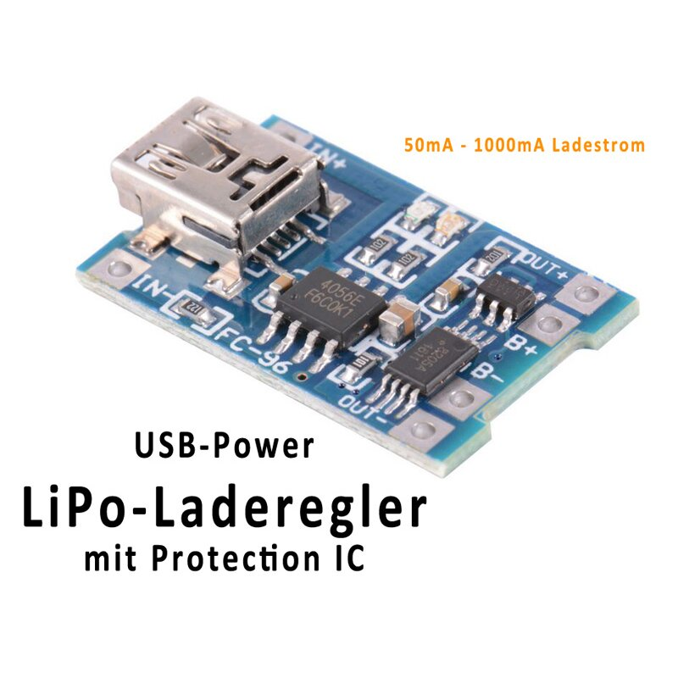
Mit diesem Laderegler können LiPo-Akkus mit einer Zelle geladen werden. Für den Betrieb sind keine weiteren Bauteile notwendig und die Baugruppe ist vollständig SMD bestückt (außer man möchte den voreingestellen Ladestrom verändern). Der Baustein verfügt über einen zusätzliches IC zum Schutz der LiPo-Zelle gegen Überladung, Überstrom und Tiefentladung.
Zwei LEDs zeigen an, ob sich der Akku in der Ladung befindet oder der Ladevorgang abgeschlossen ist. Mit Hilfe eines USB-Mini Kabel, kann der Laderegler mit dem PC oder an einem 5V USB-Netzteil verbunden und versorgt werden. Der maximale Ladestrom des Reglers kann über den Widerstand R4 (default 1,2 kOhm = 1000mA) zwischen 50mA und 1000mA eingestellt werden. Im Auslieferungszustand ist ein 1,2 kOhm-Widerstand verbaut und somit ein Ladestrom von 1000mA definiert. Mit Änderung dieses Widerstandes erhalten Sie einen anderen Ladestrom. (drei weitere Widerstandswerte im Lieferumfang der Baugruppe / siehe Handbuch)
IN+ / IN- bzw. USB Buchse Hier kann ein externes 5V-Netzteil oder die 5V USB Spannung zum Laden angeschlossen werden.
B+ / B- Hier wird die LiPo-Zelle zum Laden angeschlossen
OUT+ / OUT- Hier kann optional ein Verbraucher angeschlossen werden, der von der LiPo-Zelle gepuffert wird. Die Ladeplatine könnte fix in einem OpenCar-Fahrzeug verbaut werden, intern geladen werden und zugleich das Fahrzeug mit Energie versorgen.
LED grün - D2 (Betriebsanzeige) Der USB-Laderegler ist mit einer 5V Betriebsspannung verbunden.
LED rot - D1 (Ladezustand) Leuchtet die rote LED, wird der Akku geladen. Ist ein Akku angeschlossen und der Ladevorgang abgeschlossen, erlischt die rote LED D1.
Technische Merkmale:
Typ: Laderegler
Zellen: 1 / 1S
Maße (HxBxL): 6 x 15 x 40 mm
Ladestrom: 50 - 1000mA
Ladeschlussspannung: 4,2V
Eingangsspannung: 4V - 8V
LED D1: Akku wird geladen
LED D2: Ladevorgang ist abgeschlossen
Ladeverfahren: PP → CC → CV mit Temperaturerkennung (wenn TEMP-Signal vorhanden ist)

